}

Guía1. Definición Proyecto APT
Asignatura Capstone

- PARTE I
1. Antecedentes Personales
A continuación, se presenta una tabla en la que debes completar la información solicitada.

Nombre estudiante | Pablo Nadinic, Cristobal Carrasco, Vicente Godoy
Rut | 18.023.009-2, 21.414.306-2, 20.496.576-5
Carrera | Ingenieria en Informatica..
Sede | Plaza Norte

2. Descripción Proyecto APT
En la descripción debes señalar brevemente el nombre de tu proyecto APT y las competencias del perfil de egreso que vas a poner en práctica. Si en tu carrera están definidas las áreas de desempeño, también menciona a qué áreas de desempeño está vinculado el proyecto.

Nombre del proyecto | Escribe el nombre de tu Proyecto APT.  SkillSwap – Plataforma 1:1 de Trueque de Conocimientos
Área (s) de desempeño(s) | Menciona la(s) área(s) de desempeño de tu Plan de Estudio que vas a abordar en tu Proyecto APT.  Desarrollo de Software, Ingeniería de Datos y Gestión de Proyectos Tecnológicos
Competencias | Menciona las competencias de tu Plan de Estudio que vas a abordar en tu Proyecto APT.  Diseñar y desarrollar aplicaciones móviles con arquitecturas modernas.  Implementar y administrar bases de datos relacionales.  Aplicar metodologías ágiles y pruebas para asegurar calidad.  Integrar modelos de recomendación básicos con técnicas de machine learning.

3. Fundamentación Proyecto APT
A continuación, se presentan distintos campos que debes completar con la información solicitada. Esta sección busca que describas en detalle tu proyecto y justifiques su relevancia y pertinencia.

Relevancia del proyecto APT | Todo proyecto, ya sea una innovación, producto, servicio, etc., pretende dar respuesta a una situación o problemática. Señala qué problema busca solucionar tu proyecto y la relevancia que tiene para el campo laboral de tu carrera. También menciona el contexto en que esta problemática se sitúa (lugar, a quienes impactaría, etc.). Es importante que esta problemática sea relevante en el contexto de la profesión, siendo su resolución un aporte real o simulado a la organización u entorno en el que se sitúa. Algunas preguntas que pueden ayudarte a responder este apartado son:  - ¿Por qué escogiste este tema? ¿Por qué es relevante este tema para el campo laboral de tu carrera?  - ¿Dónde se ubica la situación que vas a abordar? (Ej.: País, región, comuna o institución) ¿Cuáles son las características principales de ese lugar?  - ¿A quiénes afecta o impacta la situación que vas a abordar? (Ej.: Grupo etario, usuarios de algún servicio, etc.).  - ¿Cuál sería el aporte de valor (real o simulado) de tu Proyecto APT para el contexto laboral y/o social en que se situaría?  SkillSwap surge como respuesta a la falta de espacios accesibles para el intercambio directo de conocimientos sin necesidad de dinero. En un contexto donde el aprendizaje colaborativo y la educación informal crecen rápidamente, la plataforma ofrece una solución innovadora que conecta a personas con intereses complementarios.  El proyecto es relevante para el campo laboral de la informática ya que integra competencias actuales como desarrollo web, bases de datos y algoritmos de recomendación, aplicados a un caso real. Está pensado inicialmente para estudiantes y autodidactas en Chile, quienes podrán enseñar y aprender de manera recíproca, generando un impacto positivo en la comunidad educativa y profesional.  Su aporte radica en la creación de un sistema que fomenta la colaboración, mejora la accesibilidad al conocimiento y permite validar en la práctica tecnologías de backend, frontend y machine learning.
Descripción del Proyecto APT | Señala qué se espera lograr con el proyecto (objetivo) y describe brevemente en qué consistiría, cómo planeas abordar la problemática presentada en el apartado anterior.  El proyecto consiste en el desarrollo de SkillSwap, una aplicación móvil que facilita el trueque de conocimientos entre personas. Su objetivo es conectar usuarios que deseen enseñar y aprender habilidades de forma recíproca, mediante un sistema de publicaciones, búsqueda por etiquetas, coincidencias 1:1 y chat privado para coordinar encuentros.  La solución se abordará mediante un MVP funcional, que incluye registro con publicación obligatoria, sistema de búsqueda y filtros, match 1:1, chat en tiempo real y un calendario simple de juntas. Posteriormente, se integrará un motor de recomendación inicial basado en etiquetas, que evolucionará hacia un modelo de machine learning ligero.
Pertinencia del proyecto con el perfil de egreso | Justifica cómo se relaciona tu Proyecto APT con el perfil de egreso de tu carrera y, en particular, con las competencias del perfil de egreso que seleccionaste anteriormente.  ¿De qué manera se relaciona el Proyecto APT con el perfil de egreso de tu carrera? ¿De qué manera son necesarias las competencias que seleccionaste para resolver la problemática a trabajar?  El proyecto se relaciona directamente con el perfil de egreso de Ingeniería en Informática, ya que exige el diseño y desarrollo de una aplicación móvil completa, integrando frontend, backend y base de datos. Para resolver la problemática es necesario aplicar competencias clave como:  - Desarrollo de software multiplataforma con arquitecturas modernas.  - Diseño e implementación de bases de datos relacionales.  - Aplicación de principios de seguridad en la autenticación y manejo de datos.  - Uso de metodologías ágiles para gestionar el ciclo de vida del proyecto.  Estas competencias son fundamentales para asegurar que la aplicación sea funcional, segura y escalable, respondiendo a las necesidades de los usuarios y a los estándares del campo laboral actual.
Relación con los intereses profesionales | Señala cómo se relaciona el Proyecto APT que propones con tus intereses profesionales.  ¿Cuáles son tus intereses profesionales? ¿Qué aspectos de tus intereses profesionales se ven reflejados en tu Proyecto APT? Realizar este Proyecto APT, ¿de qué manera va a contribuir a tu desarrollo profesional?  El proyecto SkillSwap se relaciona directamente con los intereses profesionales del equipo, enfocados en el desarrollo backend, aplicaciones móviles y el uso de inteligencia artificial ligera. Los integrantes comparten la motivación de crear soluciones tecnológicas innovadoras que resuelvan problemáticas reales en el ámbito educativo y colaborativo.  Desarrollar este Proyecto APT aporta al crecimiento profesional del grupo, ya que permite aplicar y fortalecer competencias en arquitecturas modernas, integración de bases de datos, seguridad y metodologías ágiles, consolidando así experiencia práctica en el desarrollo de un producto con potencial de impacto social.
Factibilidad de desarrollo del Proyecto APT | Justifica brevemente por qué es posible desarrollar tu proyecto APT. Considera el tiempo y materiales que necesitas para desarrollarlo, así como los posibles factores externos que podrían dificultar y facilitar su desarrollo.  ¿Por qué crees es posible desarrollar tu Proyecto APT? Para responder esta pregunta debes tener en consideración:  - Duración del semestre  - Horas asignadas a la asignatura  - Materiales requeridos  - Factores externos que facilitan su desarrollo  - Factores externos que dificultan su desarrollo y maneras en que podrías solucionarlos  El proyecto SkillSwap es factible de desarrollar dentro del semestre, considerando las horas asignadas a la asignatura y la distribución de tareas entre los integrantes del equipo. Los materiales requeridos se limitan a equipos de cómputo, acceso a internet y el uso de tecnologías de desarrollo disponibles de manera gratuita, como React, Node.js y Oracle XE.  Entre los factores que facilitan su desarrollo destacan la experiencia previa del equipo en programación web y móvil, así como el interés común en fortalecer sus competencias profesionales. Como posibles dificultades se identifican la gestión del tiempo y la coordinación grupal, las cuales se mitigarán mediante una planificación detallada, reuniones periódicas y el uso de metodologías ágiles.

- PARTE II
4. Objetivos
En este apartado debes definir objetivos generales y específicos del Proyecto APT. Es importante aclarar que los objetivos se deben plantear en forma clara, concisa y sin dar mayores explicaciones, es decir, deben entenderse por sí solos. Se sugiere redactarlos utilizando un verbo en infinitivo, pues ello obliga a precisar acciones concretas.

Objetivo general | Describe el o los objetivos generales de tu trabajo. Estos representan las grandes metas del proyecto que realizarás, de manera que te servirán de guía para que, una vez finalizado todo el proceso, puedas contrastar el resultado con lo planificado y así ver en qué medida fue posible cumplirlo.  Desarrollar una aplicación móvil que permita el trueque de conocimientos entre usuarios mediante publicaciones, coincidencias 1:1 y un sistema de coordinación de encuentros.
Objetivos específicos | Describe los objetivos específicos del proyecto. Estos permiten aterrizar el trabajo y trazar procedimientos concretos a seguir. Se desprenden del objetivo general.  1-Implementar un sistema de registro con autenticación segura y publicación obligatoria.  2-Diseñar un módulo de búsqueda y filtrado por etiquetas.  3-Desarrollar un sistema de coincidencias 1:1 y chat en tiempo real.  4-Integrar un calendario para la coordinación de juntas.  5-Incorporar un motor de recomendación basado en etiquetas y machine learning ligero.  6-Evaluar la aplicación mediante métricas de uso y retención.

5. Metodología
En el siguiente apartado deberás describir la metodología, propia de tu disciplina, que utilizarás para resolver el proyecto APT antes descrito, incluyendo las etapas y métodos de trabajo.

Descripción de la Metodología
Describe cómo abordarás el problema o situación que se identificó anteriormente, señalando la metodología que se utilizará para cumplir con tu objetivo.
Cuando el proyecto a desarrollar es grupal, es necesario incorporar la definición de las funciones, tareas y responsabilidades asociadas a cada integrante del equipo.

El equipo abordará el proyecto mediante una metodología ágil, organizando el trabajo en iteraciones cortas con entregables parciales. Esto permitirá avanzar de manera progresiva desde el diseño del modelo de datos y la interfaz hasta la implementación del sistema completo.
Las etapas principales incluyen:
- Diseño y planificación: definición del modelo de datos, arquitectura y flujo de usuario.
- Desarrollo incremental: construcción del MVP con módulos de registro, publicaciones, búsqueda, match, chat y calendario.
- Evolución técnica: incorporación del motor de recomendación basado en etiquetas y machine learning ligero.
- Pruebas y validación: ejecución de pruebas unitarias y evaluación de métricas de uso.
Las responsabilidades se distribuirán entre los integrantes del equipo de la siguiente manera:
- Backend: desarrollo de API, seguridad y base de datos.
- Frontend móvil: diseño e implementación de interfaces en React Native.
- Data/ML: implementación del recomendador y análisis de métricas.
- QA y gestión: validación, pruebas y coordinación del trabajo grupal.

6. Evidencias
A continuación, describe qué evidencias serán evaluadas en el informe de avance y en el informe final de tu proyecto APT. Estas evidencias deben ser acordadas con tu docente. Se entenderá por evidencia los productos que se desarrollen durante el proyecto y cuyo propósito sea visibilizar o documentar cómo se ha implementado el trabajo.

Tipo de evidencia  (avance o final) | Nombre de la evidencia | Descripción | Justificación
Avance | Modelo de datos y arquitectura | Describe las evidencias acordadas con tu docente, siempre teniendo en mente que estas deben dar cuenta del desarrollo de tu Proyecto APT.  Diagrama entidad-relación y esquema de la aplicación. | Permite validar la planificación técnica inicial.
Avance | Prototipo funcional MVP | Versión inicial con login, publicaciones y búsqueda por etiquetas. | Demuestra el progreso y viabilidad del sistema.
Final | Aplicación móvil completa | SkillSwap implementada con match, chat y calendario. | Corresponde al producto final del proyecto.
Final | Informe técnico y presentación | Documento con metodología, pruebas y métricas de uso. | Acredita el proceso y resultados del proyecto.

7. Plan de Trabajo
En la siguiente tabla define la planificación de tu Proyecto APT de acuerdo a lo requerido.

Plan de Trabajo Proyecto APT
Competencia o unidades de competencias | Nombre de Actividades/Tareas | Descripción Actividades/Tareas | Recursos | Duración de la actividad | Responsable | Observaciones
Análisis y diseño de software | Definir requerimientos y arquitectura inicial | Revisión del perfil de egreso, definición de objetivos, modelo de datos y diagrama de arquitectura. | VS Code, Oracle XE, Canvas | 2 semanas | Todo el equipo | Base para el desarrollo, riesgo de retraso si no se completa a tiempo.
Bases de datos | Diseñar y normalizar modelo de datos | Definir tablas, relaciones y restricciones para usuarios, publicaciones y matches. | Oracle XE, SQL Developer | 1 semana | Integrante B | Validación con DER para evitar inconsistencias.
Desarrollo backend | Implementar autenticación y API | Crear sistema de login/registro con publicación obligatoria, seguridad (JWT, cifrado) y endpoints principales. | Node.js, Express, Postman | 3 semanas | Integrante C | Depende de la definición de BD; riesgo: bugs de seguridad.
Programación móvil | Diseñar e implementar interfaz | Desarrollar pantallas principales (onboarding, perfil, búsqueda, chat, calendario). | React Native, Canvas | 3 semanas | Integrante A y B | Posible retraso en diseño; mitigable con prototipos iniciales.
Desarrollo de software | Implementar sistema de match y chat | Crear lógica de coincidencias, comunicación en tiempo real y registro de interacciones. | Node.js, Socket.io | 3 semanas | Integrante C | Depende de API y BD listas.
Inteligencia artificial básica | Integrar motor de recomendación | Implementar recomendador por etiquetas y evolucionar hacia un modelo ML ligero con datos recolectados. | Node.js, librerías ML | 2 semanas | Integrante D | Depende de volumen de datos recolectados.
Calidad y gestión | Pruebas y validación final | Realizar pruebas unitarias, medición de métricas de uso y entrega de informe técnico y demo final. | Jest, Postman, Documentación | 2 semanas |  | Requiere aplicación estable para testeo.

8. Carta Gantt
Busca un formato de Carta Gantt que te acomode y organiza en este las actividades planificadas en el punto anterior considerando el periodo asignado para el desarrollo de tu Proyecto APT. Debes mantener la temporalidad del periodo académico en el desarrollo de las tres fases que contempla la Asignatura de Portafolio de Título.
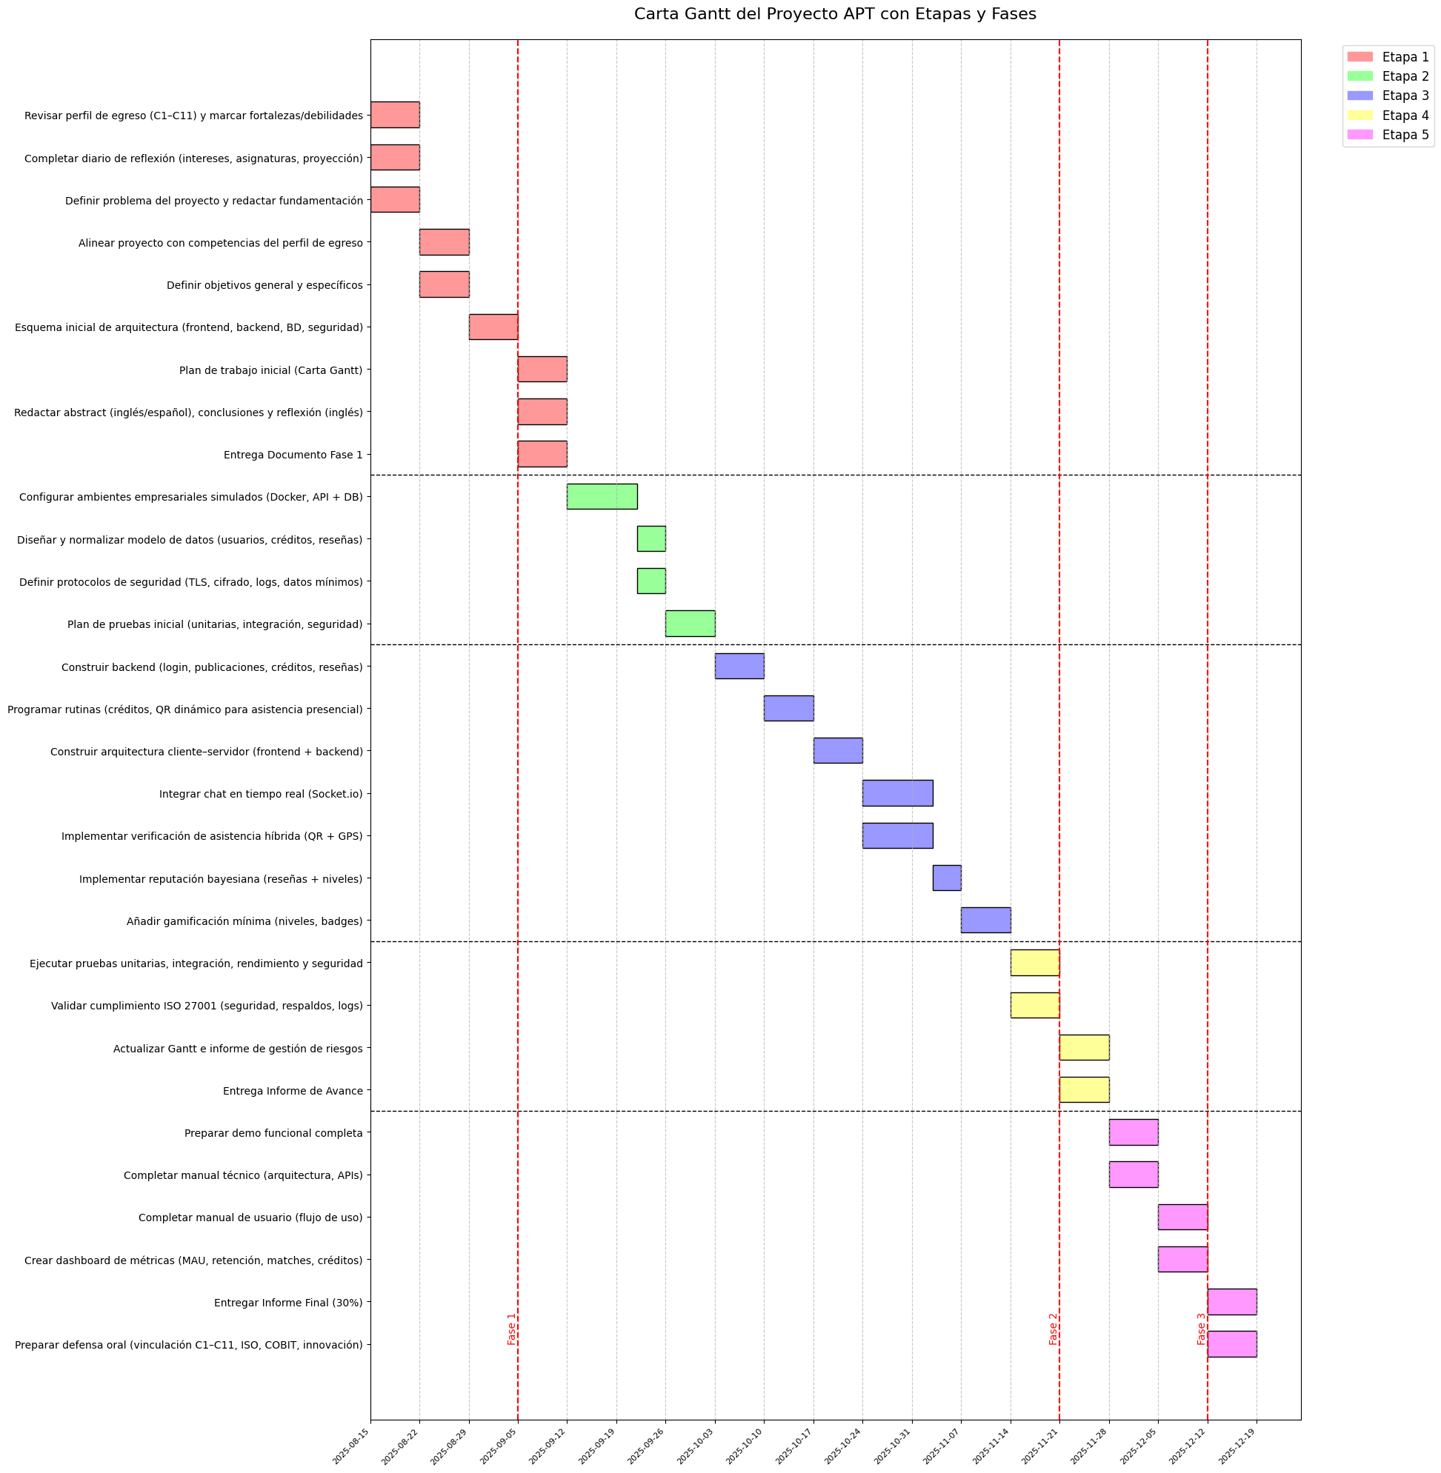

En caso de que el Proyecto APT sea grupal, en esta columna deben indicar el nombre de los responsables de cada tarea o actividad. Esto posteriormente permitirá diferenciar la evaluación por cada integrante.

